**Ассоциация фермерских хозяйств**

**Описание предметной области**

Предполагается, что существует некая региональная организация, назовем ее условно ассоциацией, которая является организационным объединением крестьянских фермерских хозяйств (КФХ). Ассоциация ведет учет зарегистрированных фермерских хозяйств, собирает информацию о видах продукции, и какую продукцию производят фермы. На каждый год существует план по производству определенного количества продукции, исходя из него формируются задания для ферм.

**Логическая модель**

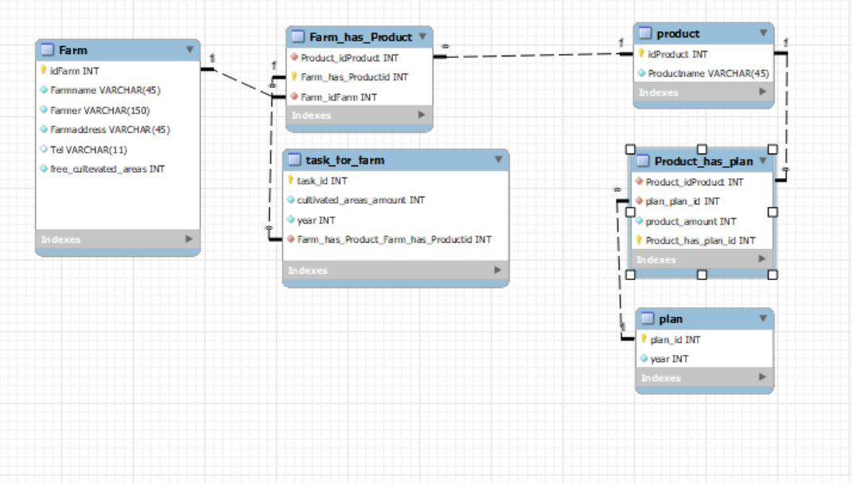

**Физическая модель и наполнение базы данных**

CREATE TABLE IF NOT EXISTS farm(

farm_id INTEGER PRIMARY KEY AUTOINCREMENT,

farm_name VARCHAR(30),

farmer VARCHAR(100),

farm_address VARCHAR(100),

tel VARCHAR(11),

free_cultivated_areas INTEGER

);

INSERT INTO farm (farm_name,farmer,farm_address,tel,free_cultivated_areas)

VALUES

('ИП Шульгина С.Н.','Шульгина Светлана Николаевна','г. Воронеж ,ул. Далекая 1','8-90-89-88',100),

('КФХ "Три пчелы"','Дятлов Сергей Владимирович','г. Сочи, ул. Майская 3','8-20-96-44',300),

('КХ "Свиньи и коровы" ','Майская Ирина Сергеевна','г. Дудинка, ул. Вторая крайняя 2','8-88-06-77',200),

('ИП Свиридов М.Ю.','Свиридов Михаил Юрьевич','г. Находка, ул. Деревенская 1',NULL,50),

('КФХ "Виноградные лозы"','Иванова Дарья Степановна','г. Иваново, ул. Боковая 2','8-00-00-87',140),

('КФХ "Овощи да цветы"','Георгиев Николай Сергеевич','г. Сочи, ул. Николаевская 1','8-76-75-33',220),

('КФХ "Золотая рожь"','Сергеева Агафья Валерьевна','г. Новокузнецк, ул. Последняя 3б',NULL,400),

('КФХ "На Николаевской"','Фатов Михаил Сергеевич','г. Сочи, ул. Николаевская 2','8-79-79-33',350),

('КХ "Рога и Копыта"','Непейвода Александра Афанасиевна','г. Колмогоровка, ул. Проселочная 3','8-79-99-88',450);

CREATE TABLE IF NOT EXISTS product(

product_id INTEGER PRIMARY KEY AUTOINCREMENT,

product_name VARCHAR(30)

);

INSERT INTO product (product_name)

VALUES

('Картофель'),

('Томат'),

('Кукуруза'),

('Виноград'),

('Роза'),

('Рододендрон'),

('Кешью'),

('Фисташка'),

('Гриб белый'),

('Лук'),

('Лен'),

('Рожь'),

('Свекла'),

('Цветная капуста'),

('Клубника'),

('Малина'),

('Черника'),

('Щавель'),

('Укроп'),

('Спаржа');

CREATE TABLE IF NOT EXISTS farm_has_product(

farm_has_product_id INTEGER PRIMARY KEY AUTOINCREMENT,

product_id INTEGER,

farm_id INTEGER,

FOREIGN KEY(product_id) REFERENCES product(product_id),

FOREIGN KEY(farm_id) REFERENCES farm(farm_id)

);

INSERT INTO farm_has_product (product_id,farm_id)

VALUES

(1,1),

(2,1),

(10,1),

(9,2),

(8,2),

(7,2),

(3,3),

(4,3),

(1,4),

(2,4),

(4,5),

(5,5),

(6,5),

(5,6),

(6,6),

(11,7),

(12,7),

(4,7),

(13,8),

(14,8),

(15,8),

(16,8),

(15,9),

(16,9),

(10,8);

CREATE TABLE IF NOT EXISTS task_for_farm(

task_for_farm_id INTEGER PRIMARY KEY AUTOINCREMENT,

cultivated_areas_amount INTEGER,

year INTEGER,

farm_has_product_id INTEGER,

FOREIGN KEY(farm_has_product_id) REFERENCES farm_has_product(farm_has_product_id)

);

INSERT INTO task_for_farm (cultivated_areas_amount,year,farm_has_product_id)

VALUES

(100,2020,1),

(50,2020,9),

(140,2020,12),

(110,2020,14),

(50,2020,4),

(200,2020,7),

(400,2020,17),

(100,2021,1),

(50,2021,9),

(140,2021,13),

(50,2021,4),

(200,2021,7),

(400,2021,17),

(100,2022,1),

(50,2022,9),

(140,2022,13),

(50,2022,4),

(200,2022,7),

(400,2022,17),

(50,2022,25);

CREATE TABLE IF NOT EXISTS plan(

plan_id INTEGER PRIMARY KEY AUTOINCREMENT,

year INTEGER

);

INSERT INTO plan (year)

VALUES

(2020),

(2021),

(2022),

(2023),

(2024);

CREATE TABLE IF NOT EXISTS product_has_plan(

product_has_plan_id INTEGER PRIMARY KEY AUTOINCREMENT,

product_id INTEGER,

plan_id INTEGER,

product_amount INTEGER,

FOREIGN KEY(product_id) REFERENCES product(product_id),

FOREIGN KEY(plan_id) REFERENCES plan(plan_id)

);

INSERT INTO product_has_plan (product_id,plan_id,product_amount)

VALUES

(1,1,1500),

(12,1,2000),

(3,1,300),

(5,1,500),

(2,1,1000),

(11,2,300),

(3,2,500),

(4,2,3000),

(1,2,1500),

(11,3,500),

(6,3,500),

(5,3,2000),

(12,3,1500),

(1,3,500),

(13,3,500),

(14,3,2000),

(15,3,1500),

(10,4,1500),

(8,4,500),

(9,4,2000),

(12,4,1500),

(15,4,500);